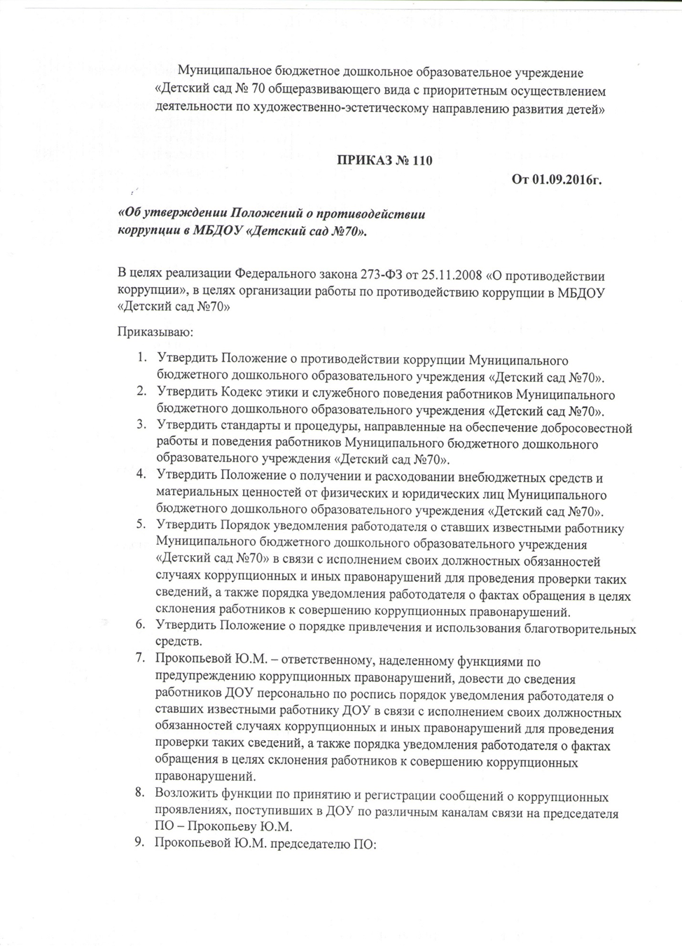

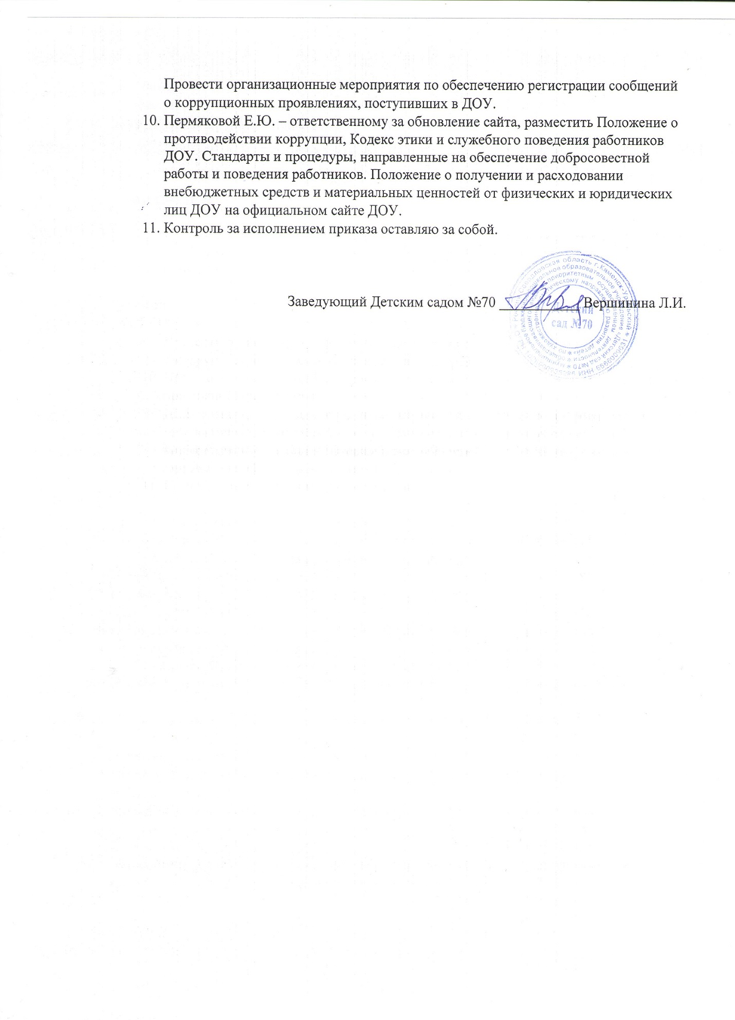

Муниципальное бюджетное дошкольное образовательное учреждение «Детский сад № 70 общеразвивающего вида с приоритетным осуществлением деятельности по художественно-эстетическому направлению развития детей»

623428, Свердловская область, г. Каменск-Уральский, Чайковского,21

тел. 8 (3439 31-68-86

СОГЛАСОВАНО УТВЕРЖДЕНО

Председатель ПК приказом заведующего Детским садом № 70

_________________ Прокопьева Ю.М. от 01.09.2016г. № 110

«01» сентября 2016г.

**ПОЛОЖЕНИЕ**

**О ПОРЯДКЕ ПРИВЛЕЧЕНИЯ И ИСПОЛЬЗОВАНИЯ БЛАГОТВОРИТЕЛЬНЫХ СРЕДСТВ**

г. Каменск-Уральский

2016г.

1. **Общие положения.**
   1. Настоящее Положение разработано для МБДОУ «Детский сад №70» (далее – Образовательное учреждение) в соответствии с [Гражданским кодексом Российской Федерации от 26.01.96 N 14-ФЗ](http://docs.cntd.ru/document/9027690), [федеральными законами от 11.08.95 N 135-ФЗ «О благотворительной деятельности и благотворительных организациях»](http://docs.cntd.ru/document/9012847), [от 24.07.98 N 124-ФЗ "Об основных гарантиях прав ребенка в Российской Федерации"](http://docs.cntd.ru/document/901713538), [от 29.12.2012 N 273-ФЗ "Об образовании в Российской Федерации"](http://docs.cntd.ru/document/902389617), от 25.12.2008 №273-ФЗ «О противодействии коррупции», Уставом МБДОУ «Детский сад №70» г.Каменск-Уральский, Договором Образовательного учреждения с родителями (законными представителями) воспитанников и регламентирует порядок привлечения и использования благотворительных средств, полученных за счет добровольных пожертвований и целевых взносов физических и (или) юридических лиц, в том числе иностранных граждан и (или) иностранных юридических лиц.
   2. Положение принимается на неопределенный срок.
   3. Изменения и дополнения к Положению обсуждаются на Педагогическом Совете, принимаются в составе новой редакции Положения Советом Образовательного учреждения и утверждаются приказом заведующего Образовательным учреждением.
   4. После принятия новой редакции Положения предыдущая редакция утрачивает силу.
   5. Настоящая редакция Положения предлагается для ознакомления родителям (законным представителям) воспитанников до заключения Договора с Образовательным учреждением, наряду с другими локальными актами.
2. **Права и обязанности сторон.**

**2.1. Права Образовательного учреждения**.

2.1.1. Образовательное учреждение имеет право привлекать в порядке, установленном законодательством Российской Федерации, дополнительные финансовые средства за счет добровольных пожертвований и целевых взносов физических и (или) юридических лиц, в том числе иностранных граждан и (или) иностранных юридических лиц.

2.1.2. Доходы, полученные от такой деятельности, и приобретенное за счет этих доходов имущество поступают в самостоятельное распоряжение Образовательного учреждения.

2.1.3. Привлечение Образовательным учреждением дополнительных средств за счет добровольных пожертвований и целевых взносов физических и (или) юридических лиц, в том числе иностранных граждан и (или) иностранных юридических лиц не влечет за собой снижение нормативов и (или) абсолютных размеров финансового обеспечения деятельности Образовательного учреждения за счет средств Учредителя.

**2.2. Обязанности Образовательного учреждения.**

При привлечении средств, полученных от приносящей доход деятельности, добровольных пожертвований и целевых взносов физических и (или) юридических лиц Образовательное учреждение обязано:

2.2.1. Производить прием материальных ценностей от физических и (или) юридических лиц в соответствии с законодательством Российской Федерации, на основании Договора пожертвования или безвозмездного дарения (Приложение 1), в котором должны быть отражены:

- реквизиты благотворителя;

- подробное наименование материальной ценности (с указанием цены);

- конкретная цель использования;

- дата передачи материальных ценностей.

2.2.2. Принимать благотворительные денежные средства исключительно безналичным способом на лицевой счет образовательного учреждения, открытый в Комитете финансов Каменска-Уральского, исключая наличный расчёт.

2.2.3. Оформить в установленном порядке постановку на баланс имущества, полученного от благотворителей и (или) приобретенного за счет внесенных ими средств.

2.2.4. Контролировать качество товаров и иных материальных ценностей, полученных от благотворителей по Договору пожертвования, в соответствии с санитарными и иными потребительскими нормативами.

2.2.5. Ежегодно, в срок до 15 марта, представлять для ознакомления родителям (законным представителям) воспитанников Образовательного учреждения отчеты о привлечении и расходовании дополнительных финансовых средств от приносящей доход деятельности, добровольных пожертвований и целевых взносов физических и (или) юридических лиц, за предшествующий календарный год, в том числе на официальном сайте Образовательного учреждения.

2.2.6. Не допускать принуждения со стороны работников Образовательного учреждения и родительской общественности к внесению добровольных пожертвований родителями (законными представителями) воспитанников Образовательного учреждения.

2.2.7. Запретить работникам Образовательного учреждения сбор наличных денежных средств с родителей (законных представителей) воспитанников.

2.2.8. Не допускать неправомочных действий коллегиальных органов управления Образовательного учреждения, в том числе советов родителей (законных представителей) несовершеннолетних воспитанников, в части привлечения дополнительных средств родителей (законных представителей) воспитанников Образовательного учреждения.

2.2.9. Ежегодно, в срок до 30 сентября, доводить до сведения родителей (законных представителей) воспитанников приказ заведующего Образовательным учреждением о мерах по предупреждению незаконного сбора средств с родителей (законных представителей) воспитанников, настоящее Положение.

**2.3. Права благотворителя.**

Родители (законные представители) воспитанников Образовательного учреждения, иные физические и (или) юридические лица, в том числе иностранные граждане и (или) иностранные юридические лица имеют право:

2.3.1. Осуществлять добровольные пожертвования материальных ценностей или благотворительных средств на счёт Образовательного учреждения.

2.3.2. Получать от Заведующего Образовательным учреждением информацию о расходовании средств, использовании в образовательном процессе материальных ценностей, полученных от благотворителей.

2.3.3. Вносить предложения по расходованию средств, полученных от благотворителей, в целях совершенствования осуществления образовательного процесса.

2.3.4. Отказ родителей (законных представителей) воспитанников от благотворительной помощи Образовательному учреждению не может быть причиной уменьшения объема предоставляемых ему Образовательным учреждением основных образовательных услуг.

**2.4. Обязанности благотворителя.**

Родители (законные представители) воспитанников Образовательного учреждения, иные физические и (или) юридические лица, в том числе иностранные граждане и (или) иностранные юридические, осуществляющие благотворительную деятельность по отношению к Образовательному учреждению обязаны.

2.4.1. Производить передачу материальных ценностей исключительно на основании Договора пожертвования или безвозмездного дарения, заключенного в соответствии с законодательством Российской Федерации, в котором должны быть отражены:

- реквизиты благотворителя;

- подробное наименование материальной ценности (с указанием цены);

- конкретная цель использования;

- дата передачи материальных ценностей.

2.4.2. Вносить благотворительные денежные средства исключительно безналичным способом на лицевой счет образовательного учреждения, открытый в Комитете финансов Каменска-Уральского, исключая наличный расчёт.

2.4.3. Контролировать качество товаров и иных материальных ценностей, передаваемых Образовательному учреждению по Договору пожертвования, в соответствии с санитарными и иными потребительскими нормативами.

1. **Ответственность Образовательного учреждения и благотворителей.**
   1. Образовательное учреждение отвечает по своим обязательствам всем находящимся у него на праве оперативного управления имуществом, как закрепленным за Образовательным учреждением собственником имущества, так и приобретенным за счет доходов, полученных от приносящей доход деятельности, за исключением особо ценного движимого имущества, закрепленного за Образовательным учреждением собственником этого имущества или приобретенного Образовательным учреждением за счет выделенных собственником имущества Образовательному учреждению средств, а также недвижимого имущества.

3.2. Родители (законные представители) воспитанников, осуществляя благотворительную помощь, способствуют совершенствованию материально-технической базы Образовательного учреждения и образовательного процесса в целом.

3.3. Контроль над привлечением и использованием благотворительных средств в интересах Образовательного учреждения, а также меры по предупреждению незаконного сбора средств с родителей (законных представителей) воспитанников осуществляет Заведующий Образовательным учреждением.

**Приложение 1**

*к Положению*

*О порядке привлечения и использования благотворительных средств*

*в МБДОУ «Детский сад №70» г. Каменск-Уральский*

Договор пожертвования № ____

Каменск-Уральский _______________ 20__ г.

Я, ___________________________________________________________________________

ФИО

именуемый(ая) в дальнейшем Жертвователь, с одной стороны и Муниципальное бюджетное дошкольное образовательное учреждение «Детский сад №70 общеразвивающего вида с приоритетным осуществлением деятельности, именуемое в дальнейшем Образовательное учреждение, в лице заведующего Вершининой Л.И., действующей на основании Устава, с другой стороны, заключили настоящий договор о нижеследующем:

1. Жертвователь передаёт Образовательному учреждению в качестве пожертвования

_____________________________________________________________________________

_____________________________________________________________________________

наименование материальных ценностей с указанием стоимости

в бессрочное пользование.

1. Пожертвование должно быть использовано на _______________________________

_____________________________________________________________________________

указать цель использования

1. Образовательное учреждение принимает пожертвование и обязуется:

* использовать его по целевому назначению;
* вести учёт всех операций по использованию пожертвованного имущества;
* незамедлительно известить Жертвователя (его правопреемника), если использование пожертвованного имущества в соответствии с указанным Жертвователем назначением станет невозможным вследствие изменившихся обстоятельств

1. Настоящий договор заключен в соответствии со ст. 582 Гражданского кодекса РФ и на основании Положения о порядке привлечения и использования благотворительных средств в МБДОУ «Детский сад №70». Все споры, вытекающие из настоящего договора, разрешаются в порядке, определяемым гражданским процессуальным кодексом Российской Федерации.
2. Договор составлен в двух экземплярах, имеющих одинаковую юридическую силу.

|  |  |
| --- | --- |
| **Жертвователь**  _____________________________  ФИО  _____________________________  _____________________________  серия, № паспорта. кем и когда выдан  _____________________________  _____________________________  адрес/телефон  __________ __________________  подпись фамилия | **Образовательное учреждение**  МБДОУ «Детский сад №70»  Адрес: 623428 Свердловская обл, г.Каменск-Уральский, ул.Чайковского,21  Уральское ГУ Банка России г.Екатеринбург  ИНН 6666009631  КПП 661201001  БИК 046577001  р/с 40701810900001176212  Заведующий ___________Л.И.Вершинина  мп |

Реквизиты сторон: